Výroční zpráva Komise rozvoje mládeže PSH za 2010/2011 

V Praze dne 25.9.2011

1) Shrnutí roční práce komise

- složení Komise rozvoje mládeže (viz. Bod 2)
- založení kroužků miniházené na školách (viz. Bod 3)
- proškolení a soustavná práce s vedoucími kroužků (viz. Bod 4)
- založení školních lig (viz. Bod 5)
- OPEN turnaj a promo turnaje (viz. Bod 6)
- MiniHandball Camp (viz. Bod 7)
- propagace miniházené (viz. Bod 8)
- postupné rozšiřování členské základny (viz. Bod 9)

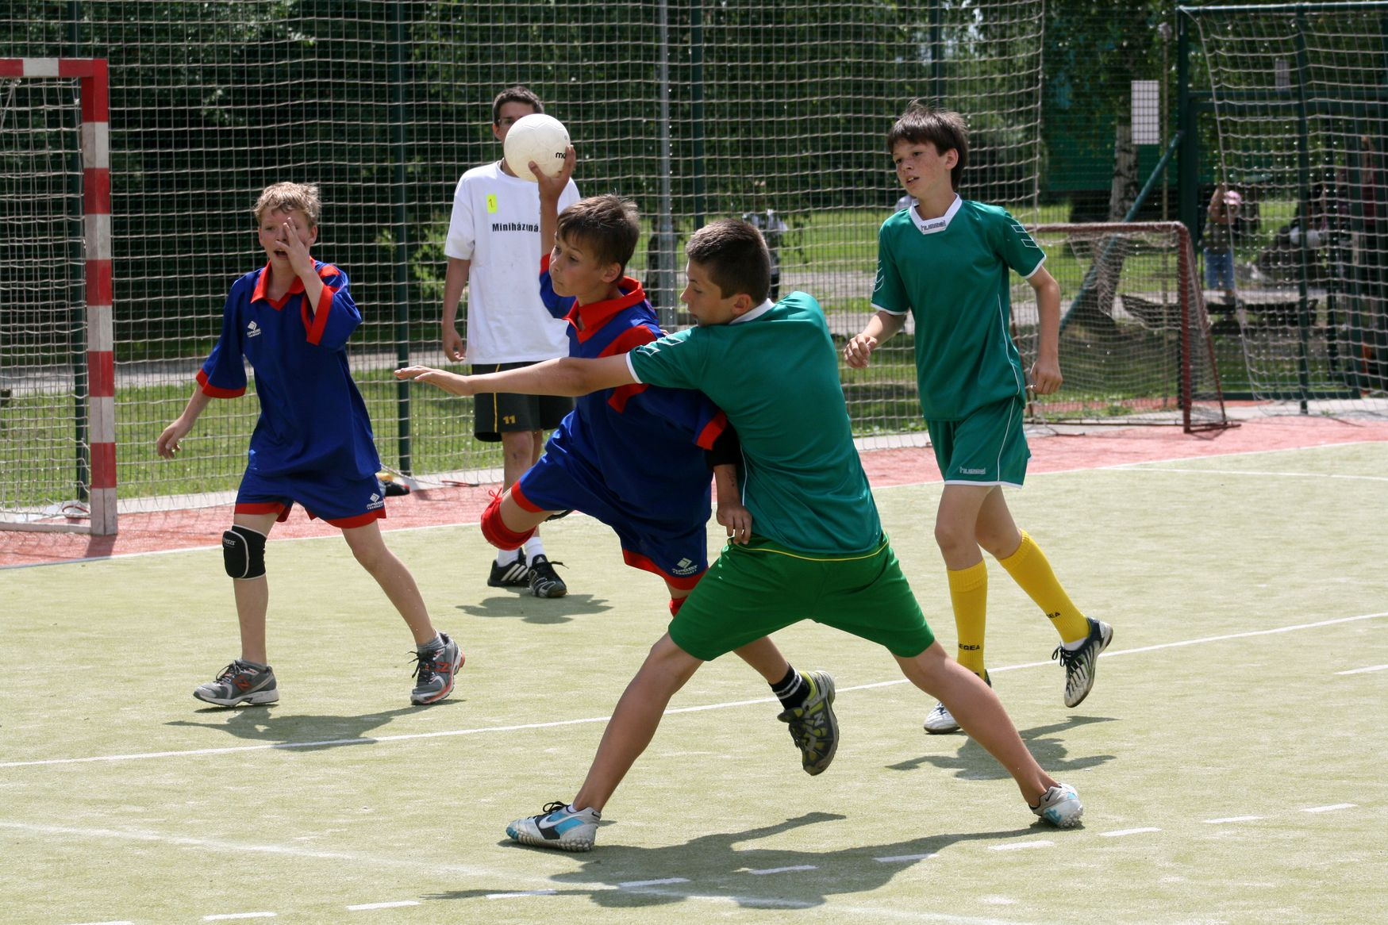

2) Složení Komise rozvoje mládeže PSH

Předem upozorňujeme, že ač se jedná o „komisi“, není komise pouhým orgánem, ale její členové jsou zapálení házenkáři, kteří své nápady a rozhodnutí sami uvádějí do praxe. Tj. nebojíme se přiložit ruku k dílu a rádi bychom, abyste i Vy pomohli!!!! Zapojit se může každý hráč, trenér či nadšenec. Každý může ovlivnit dění kolem házené v Praze!!!

Složení KRM ke dni Výroční zprávy:
- Petr Sychra (Sokol Vršovice) – sychra@minihazena.cz – Předseda komise
- Pavel Jelínek (Loko Vršovice) – jelinek@minihazena.cz – Web, Školní liga
- Renata Slavíčková (HC Háje) – slavickova@minihazena.cz - různé
- Jiří Ešner (Loko Vršovice) – esner@minihazena.cz – Kroužky miniházené na školách
- Jára Morávková (dříve HC Háje) – moravkova@minihazena.cz – Kroužky – personální obsazení
- Marta Sovová (Sokol Vršovice) – sovova@minihazena.cz - různé
- Zuzana Pressová (Sokol Kobylisy) – pressova@minihazena.cz - Školní liga – pers. obsazení
- Jakub Mach (Loko Vršovice) – mach@minihazena.cz - různé

3) Školní kroužky miniházené

Záměr:
- KRM došla k závěru, že rozšíření členské základny není možné pouze přes školní ligu, ale právě kroužky miniházené na školách by společně s ligou měly vést k tomuto cíli, kdy děti z kroužků postupně začnou přecházet do klubů.
- Předpokládaný horizont byl 3-4 roky.
- Může panovat názor, že kroužky naopak uberou klubům. Tak tomu není. Děti, které do kroužku nechodily, většinou netušily, že házená existuje.

Realizace:
- 8 kroužků vedou házenkáři – dorostenci – 138 dětí (1. Pololetí) > 110 dětí (2. Pololetí) – velký propad byl na 2 kroužcích a s vedoucími těchto kroužků se na příští sezóny již nepočítá. KRM si ověřila, že šlo opravdu o chybu v přístupu k dětem.
- 7 kroužků vedou pedagogové – většinou s pomocí házenkářů 108 dětí (1. Pololetí) > 117 dětí (2. Pololetí) – zde byli zaznamenány pouze nárůsty, což naznačuje, že se jedná o správnou cestu.
- Příspěvky kroužků pokrývají nájmy tělocvičen a odměny vedoucích kroužků
- Vybavení kroužků je investicí na několik let a šlo ze zdrojů PSH

Vyhodnocení:

- Dle ukazatelů (nábor září 2011) se ukazuje, že horizont se posunul z 3-4 let již na pouhý jeden rok. Pro další léta počítá KRM s masivnějším přestupem dětí do klubů a především se založením více kroužků.
- Zájem o kroužky pro rok 2011/2012 pravděpodobně vzroste (zatím máme jen předběžné přihlášky).
- Záměr tedy vyšel na 200%

Závěr:

- Preferovat co největší zapojení pedagogů jako vedoucích kroužků doplněných o člena z házenkářských řad. Pedagog má blízko k dětem a je ve škole každý den a dokáže děti přesvědčit.
- Najít další mladé lidi k vedení kroužků!!!
- Rozšířit působnost kroužků postupně po celé Praze.
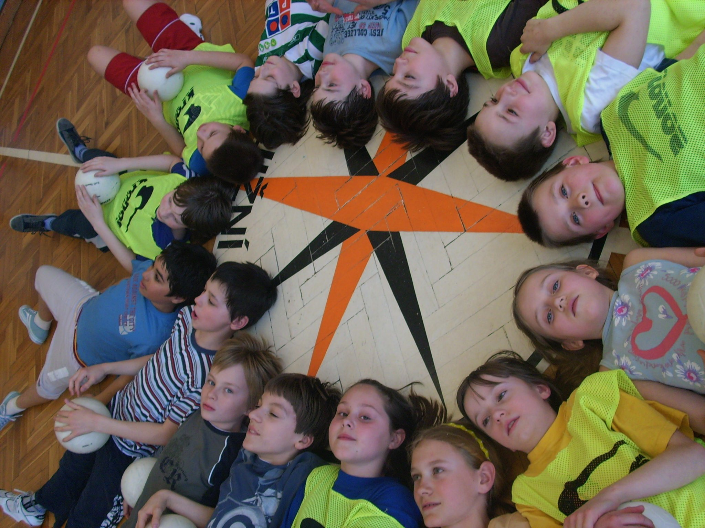

4) Práce s vedoucími kroužků

Záměr:
- Proškolit vedoucí kroužků tak, aby byli schopni i nezkušení dorostenci či pedagogové trénovat
- Nadále zlepšovat jejich trenérskou vyspělost

Realizace:
- V ročníku 2010/2011 proběhlo 5 školení
- Zaměření školení na znalost psychologie dítěte, vzorové tréninkové jednotky (forma ukázky), vedení tréninkového deníku, čerpání ze zdrojů na internetu, videa

Vyhodnocení:

- Průměrně se zúčastňovalo cca 60% vedoucích kroužků (především házenkáři) – úspěšnost 80%
- Příprava a realizace školení probíhala na dobré úrovni – úspěšnost 90%

Závěr:

- Více zapojit pedagogy

5) Školní liga

Především kvůli rozvoji povědomí dětí a pedagogů o tom, co je to vlastně házená (v mnoha případech, že tento sport existuje), založila KRM 4 nové školní ligy. Tím stoupl počet lig v Praze na 5 (Prokopská liga již funguje několik let) a rozšířil se z původních 4 škol na celkový počet 20 škol.

Záměr:
- Seznámit děti a pedagogy s házenou – úspěšnost: 100%
- Probudit v dětech zájem o házenou – úspěšnost: 80%
- Zaujmout pedagogy a začlenit je do projektu – úspěšnost: 80%
- Zapojit mladé házenkáře z oddílů do dění kolem projektu a práce s mládeží – úspěšnost pouhá 2%!!! Tímto směrem se bude KMR zaměřovat v sezóně 2011/2012. Nezájem z vlastních řad je až ostudný!!!

(Úspěšnost měřena anketami spokojenosti a oblíbenosti soutěže a miniházené mezi pedagogy a žáky)

Model školních lig:
- 4 ligy po 4 školách (Prokopská liga – Ondřej Bílek – je specifická. Nehraje se na dlouhodobou tabulku. Obdoba svazové 4+1. Není stálý počet družstev)
- V každé lize 9-12 týmů (dle kapacitních možností – tělocvičny)
- 3 kolový systém každý s každým
- Dle konečného pořadí v tabulce byla družstva nasazena do skupin OPEN turnaje

Dosažené ukazatele:
– Školy: 20 – úspěšnost: 87% (osloveno 23 škol)
- Družstva: 58 – úspěšnost 75% (maximální možný počet zapojených družstev cca 78)
- Děti: cca 600 – úspěšnost 75% (maximální možný počet zapojených dětí cca 800)
- Učitelé: cca 25 – úspěšnost 100% (předpokládaný počet zapojených učitelů cca 25)
- 12 pedagogů se přímo zapojilo do vedení kroužků nebo implementovalo miniházenou do hodin Tělesné výchovy - úspěšnost 200% (předpokládaný počet takto aktivních učitelů 6)

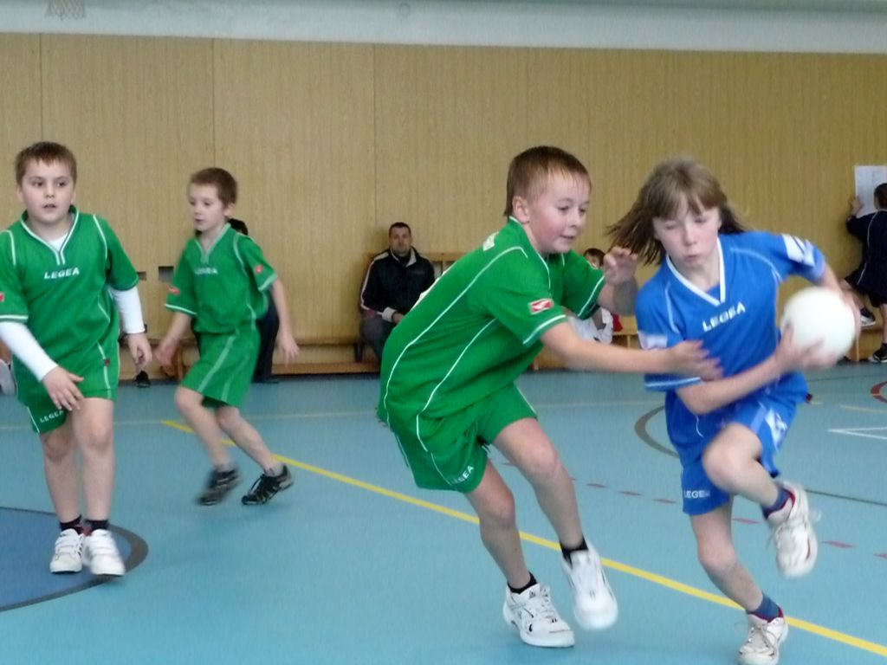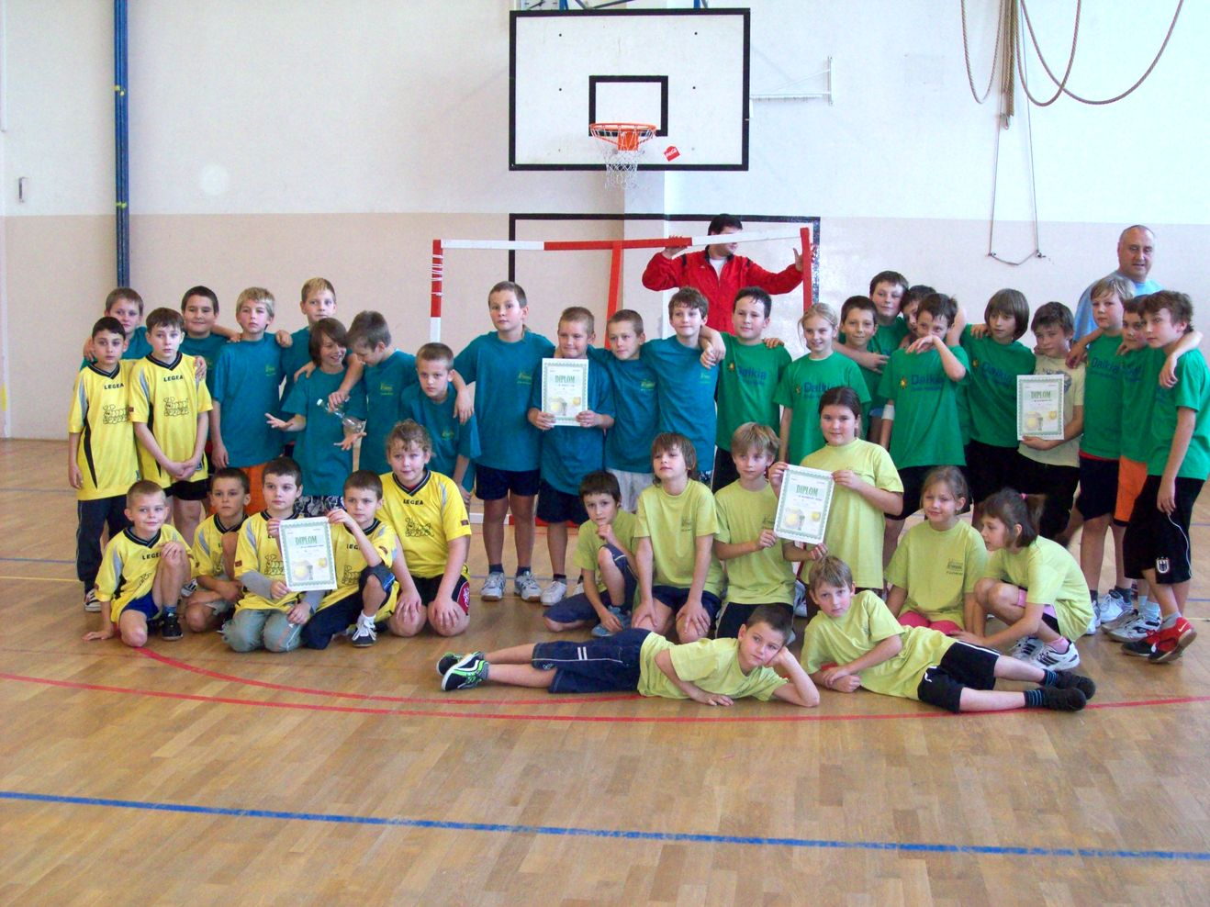

Závěr:
Celkově se dá projekt Školní ligy hodnotit jako velmi úspěšný. Počet nově zapojených dětí (cca 500) je číslo nemalé. Vzhledem k obecné nechuti k pohybu, která mezi mládeží vládne, by se dala úspěšnost vyjádřit zhruba na 150%. Čísla výše uvedená jsou čísla maximální. Reálně je ochotno sportovat daleko menší množství dětí.
12 pedagogů, kteří se pro miniházenou doslova nadchli, je číslo, vzhledem ke konkurenci ostatních sportů, až neuvěřitelné.

Výhled:
- Pro sezónu 2011/12 se počítá se startem dalších 4 škol a pravděpodobně vznikne další liga.
- Sokol Kobylisy II se pokusil iniciativně také založit ligu pod svou záštitou. Nejsou však žádné zprávy, že by se to pro tuto sezónu povedlo. KMR se pokusí tento projekt nastartovat.
- Pro další roky by KRM chtěla pokrýt celou Prahu a zapojit přibližně 70% pražských škol. Na tento smělý úkol však nejsou momentálně kapacity. A to především nedostatek lidských zdrojů!!!

Finance:
Zástupcům KMR se podařilo pro projekt Školní ligy sehnat dva významné sponzory. Společnosti CeWe Color – 30.000,- a Dalkia – 15.000,-. Za tyto peníze bylo možno pořídit školám dresy s logem Miniházená (nenásilné vštípení názvu sportu do podvědomí) a výhry na turnaje. Z rozpočtu PSH se tak na tento projekt čerpalo pouze na rozhodčí, materiální zabezpečení, transport materiálního vybavení.

6) PROMO turnaje

Záměr:
- Propagovat miniházenou jak mezi dětmi ze škol, tak mezi veřejností

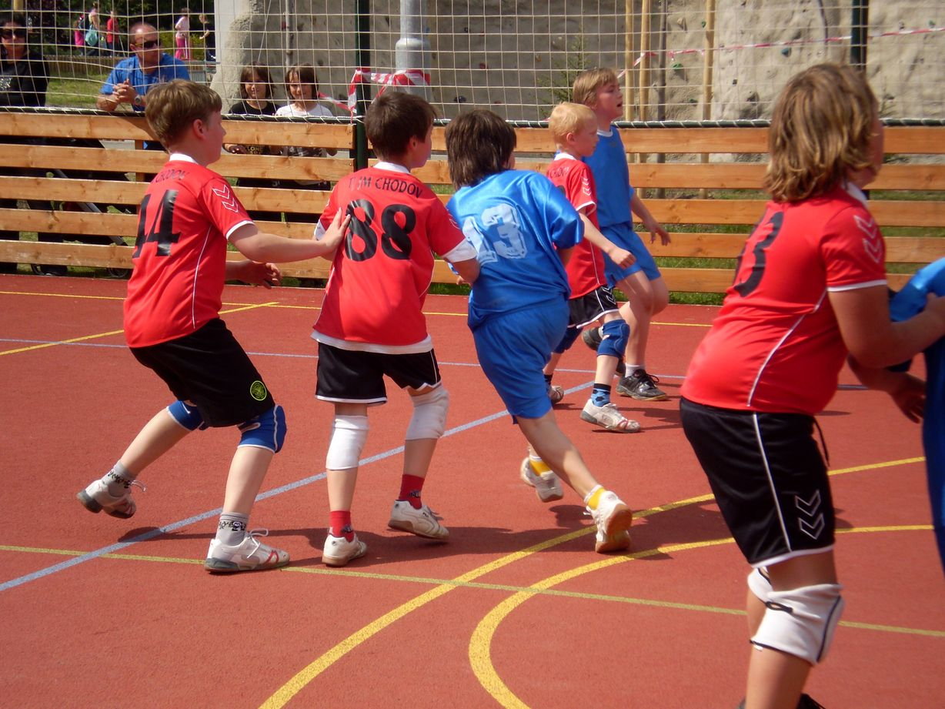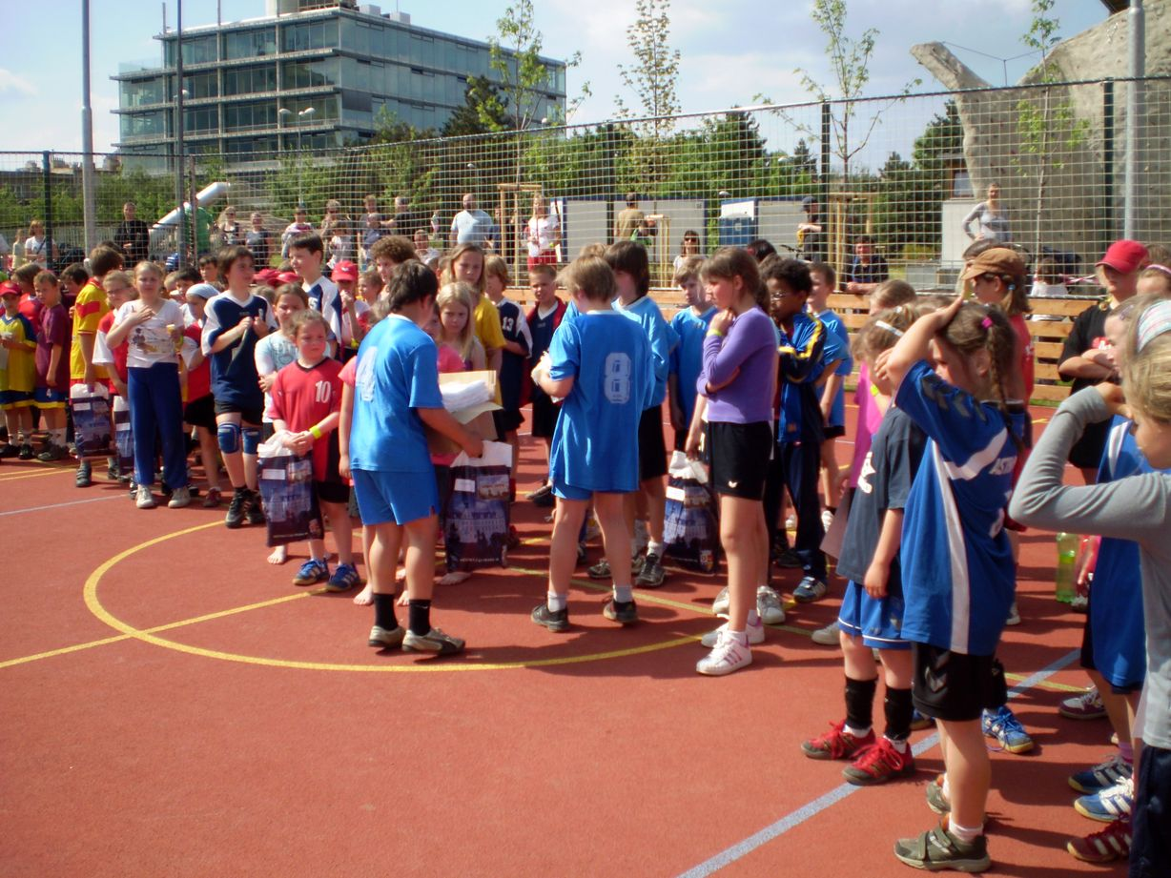

Realizace:
- Promo turnaj Gutovka – účastnili se svazový hráči v parku Gutovka před širokou veřejností – úspěšnost 60% (relativně nízká návštěvnost diváků)
- Promo turnaj Gutovka pro ZŠ – turnaj ZŠ na Gugovce. 1. Kontak se školami. – úspěšnost 100%
- OPEN turnaj – turnaj završující celý rok školních lig, kde se všechny družstva sešla na jediném turnaji o Přeborníka Prahy – účastnilo se 52 družstev z 25 ZŠ a cca 500 dětí – úspěšnost 80% (drobné chyby v organizaci tak velkého turnaje)

Závěr:
- Promo turnaje pro veřejnost by měli probíhat i nadále, ale na lépe vytipovaném místě a především v dobře vytipovanou dobu
- KRM uvažuje o zavedení tzv. StreetHandballu, což je obdoba StreetBasketballu, a to i pro dospělou kategorii. Zapojit např. firmy, známé osobnosti, apod.
- OPEN turnaj se setkal s velkým ohlasem. Je nutno rozdělit jej do dvou hracích dnů.

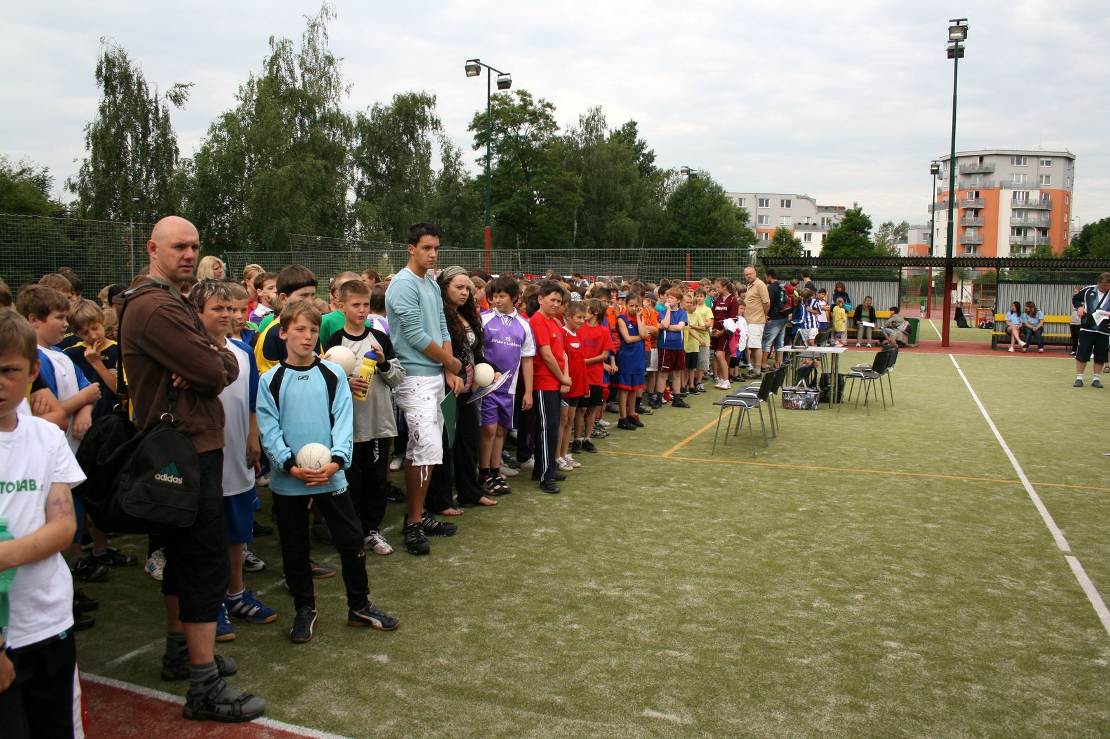

Finance:
Na OPEN turnaj přispěli sponzoři CANON, MČ P10, JIPAST, FOTOLAB a DDM Praha. Díky nim mohla KRM zaplatit nájem sportovišť a ceny.

7) MiniHandball Camp

Záměr:
- Cíl kempu: Představit dětem trénink miniházené zábavnou formou a nastínit trénink v klubu
- Určeno pro chlapce a dívky 6 – 12 let , začátečníci i mírně pokročilí - nepůsobící v klubech!!!
Náplň kempu: rozvoj základních házenkářských schopností a dovedností formou her a
soutěží (především rozvoj míčové techniky a koordinace)
doprovodný program

Realizace:
- Termín konání: 17.6.2011- 19.6.2011
- Místo konání: Sportovní areál Břve , Hostivice
- Účastníci: 15 děvčat a 36 chlapců
- Rozdělení dle škol: Celkem děti z 12 pražských ZŠ
ZŠ Zárubova (17 účastníků (vedoucí kroužku Ondřej Chvojka)
ZŠ Jižní (12 účastníků (vedoucí kroužku Antonín Pokorný)
ZŠ Olešská,ZŠ Chaplinovo nám,ZŠ Křesomyslova,ZŠ Kuncova;
ZŠ Jílovská;ZŠ U Roháčových kasáren;ZŠ Pod Marjánkou;ZŠ Jílovská;
FZŠ Mezi školami; ZŠ Petřiny
- Trenéři a organizátoři: Antonín Pokorný, Pavel Jelínek, Renata Slavíčková,Marta Sovová, Jára
Morávková,Zuzana Pressová,Lukáš Čermák, Ondřej Chvojka
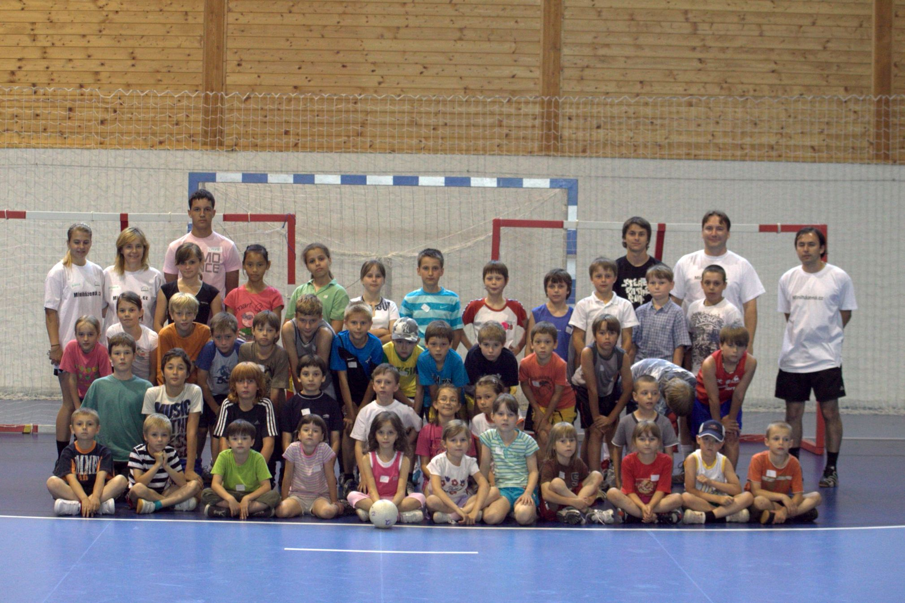

- Průběh kempu: - 1. (příjezdový) den: registrace účastníků,ubytování,rozdělení dle
výkonnosti a věku do 4 skupin
- odpoledne: TJ po skupinách na stanovištích (míčová technika,atletická
průprava, základy střelby,základy uvolňování )
- bazén, hry, společný večerní program

2.den: - dopoledne TJ po skupinách na stanovištích (míčová technika,atletická
průprava, základy střelby,základy uvolňování )
- odpoledne: dovednostní soutěže, 2. část utkání v miniházené
- večer: bazén, hry, společně večerní program

3.den: - dopoledne TJ po skupinách na stanovištích (míčová technika,atletická
průprava, základy střelby,základy uvolňování )
- odpoledne - exhibiční utkání v miniházené děti vs. Trenéři (za účasti
přihlížejících rodičů)
- slavnostní vyhlášení soutěží a ukončení kempu (za účasti
přihlížejících rodičů)

Více o kempu,foto a zhodnocení na http://www.facebook.com/profile.php?id=100001853139607
http://www.minihazena.cz/

Zhodnocení: Akce proběhla k naprosté spokojenosti všech zúčastněných. Průběh hladký. Děti nadšené a s ještě větší chutí do házené – úspěšnost 100%.

Finance: Projekt byl hrazen z části příspěvky účastníků a z části ze zdrojů PSH. Vzhledem k zájmu dětí i rodičů o další kemp, plánuje KRM příští kemp 100% hradit příspěvky účastníků. Akce by mohla být i lehce výdělečná.
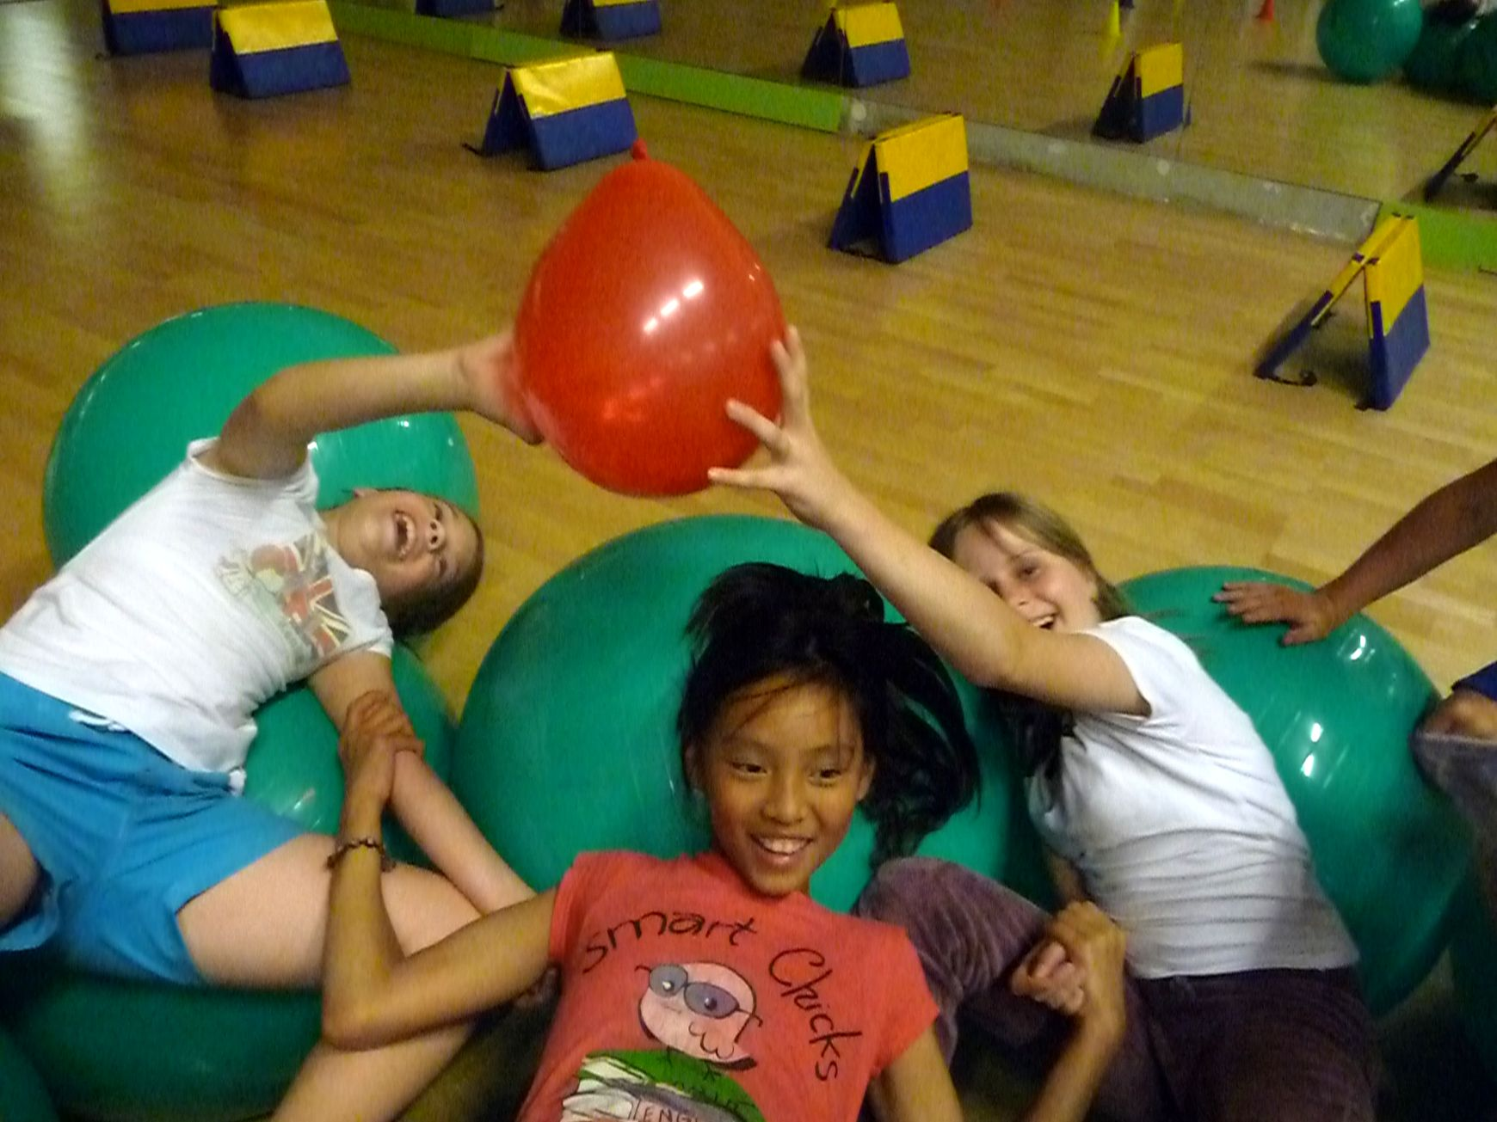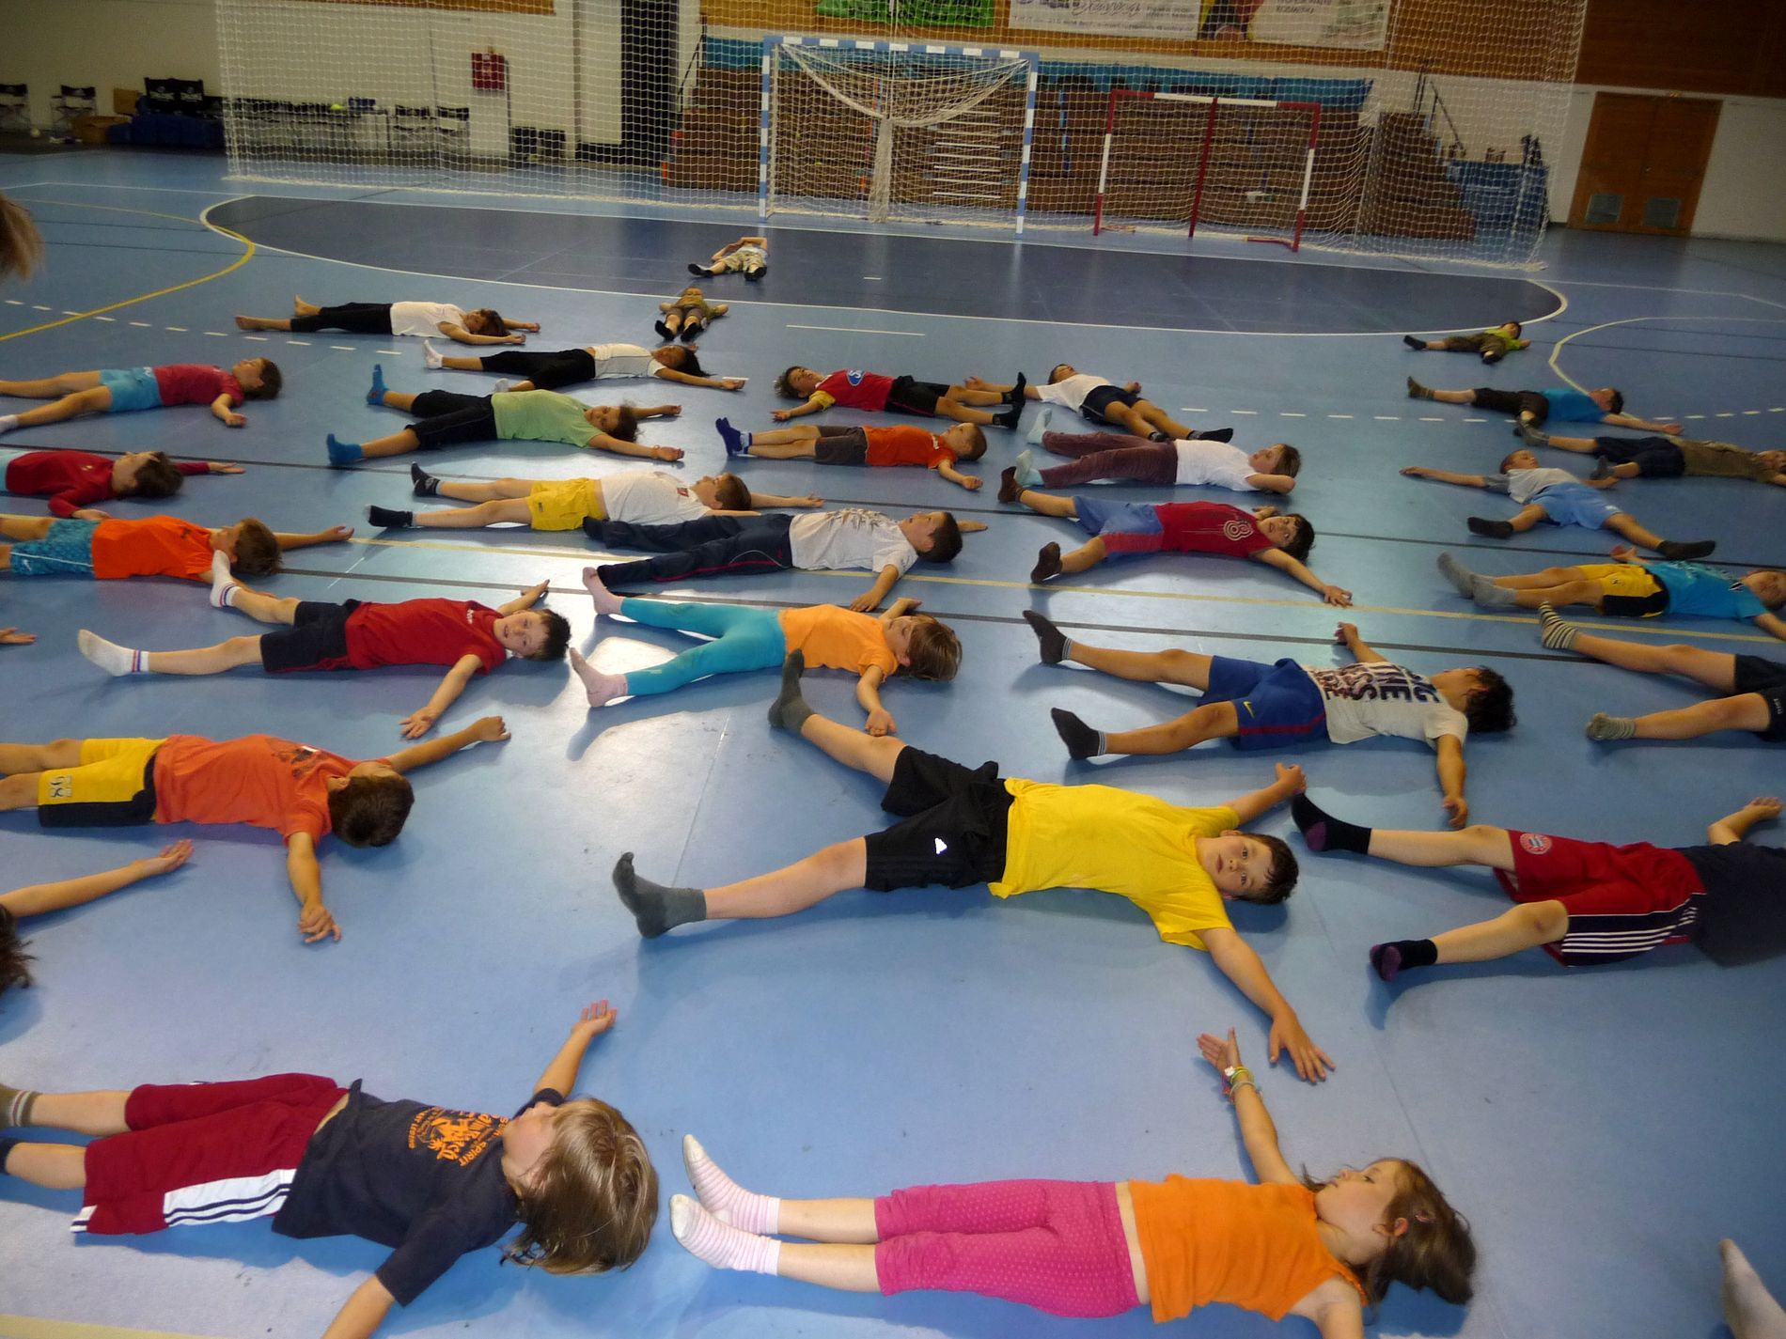

8) Propagace

- rádio: - Blaník – reportáže ze školní ligy a OPEN turnaje ve zprávách
- televize: - ČT – měla natočit spot z OPEN turnaje. Tým ČT bohužel na místo nedorazil.
- internet: - www.minihazena.cz – specializované stránky projektu
- Pražský deník.cz – Školní liga, OPEN
- Novinky.cz – Školní liga, OPEN
- tisk: - Noviny MČ P10 – Školní liga

Jelikož projekt je již dost rozsáhlý, aby se dal propagovat a média o něj měla zájem, je třeba se na propagaci více zaměřit. Zde by se KRM ráda obrátila na kluby, zda nemají známé v médiích!!!

9) Dlouhodobé cíle

- Zastavení trendu snižování členské základny PSH
- Rozšíření členské základny v kategoriích žactva
- Začlenit školní družstva do soutěží žactva PSH
- Vznik nových (vzkříšení mrtvých) klubů

- Časový horizont: 3-5 let

Základní předpoklady:
- Trpělivost
- Úzká a aktivní spolupráce s kluby!!!
- Jednotná filozofie a určení priorit v propagaci miniházené
- Nevnímat činnost KRM jako náborové akce pro oddíly a kluby
- Kvalitně pracující tým v počtu přibližně 20 osob přímo pod KRM (propagace, ligy…)
- Přibližně 50 proškolených vedoucích kroužků

Priority KR:

- NEUSTÁLÉ ROZŠIŘOVÁNÍ PODVĚDOMÍ O MINIHÁZENÉ MEZI VEŘEJNOST, DĚTI,UČITELE,RODIČE
- PREZENTOVÁNÍ MINIHÁZENÉ JAKO NOVÉHO ŠKOLNÍHO SPORTU
- POSTUPNÉ ZAVÁDĚNÍ MINIHÁZENÉ DO HODIN TV – TJ. ZAČLENĚNÍ HÁZENÉ DO VŠEOBECNÉHO POVĚDOMÍ MLÁDEŽE
- AKTIVNÍ PODPORA MINIHÁZENÉ NA ZŠ

10) Spolupráce KRM a klubů:

KRM může nabídnout:
- Úspěšně fungující , dobře vedené a neustále se rozšiřující kroužky miniházené v ideálním stavu vedené proškolenými pedagogy a házenkáři
- Úzká spolupráce s pedagogy a školami (vybavení kroužku, občasná návštěva na kroužku,pravidelná školení na vysoké odborné úrovni,zaměřená především na specifika průpravných her a cvičení v miniházené)
- Spolupráce s pedagogy ,kteří vedou školní družstva v rámci školní ligy (nabídka odučení ukázkové hodiny TV pro učitele 1.stupně (lze v průběhu celého šk.roku vytvořit a proškolit ,,školící tým,, a dle odezvy a úspěšnosti oslovovat i zatím neaktivní školy)
- Vytváření databáze dětí absolvující kroužky (jméno,věk , škola, jiný sport, emailové spojení a souhlas se zasíláním informací) vytvoří vedoucí kroužků a předají určenému členovi KR, který s ní bude dále pracovat
- Odkazy na stránky klubů na stránkách www.minihazena.cz
- Vytvoření a pravidelné aktualizování databáze klubů (název,sídlo,věk a pohlaví přijímaných dětí, počet TJ ,kde tréninky probíhají, jméno a kontakt na trenéry, internetové stránky,možnost zkušebních TJ , zájmové ZŠ (klub s nimi již spolupracuje,nebo by chtěl spolupracovat)
- Možnost prezentace propagačních materiálů klubů na akcích pořádané či spolupořádaných KRM (Open turnaj, Sporťáček 2012 apod.)
- KRM vytvoří propagační materiál ,na kterém budou uvedeny pražské kluby pracující s mládeží. Tento materiál bude obsahovat základní kontaktní informace na kluby. Materiály budou k dispozici všem vedoucím kroužků, pedagogům vedoucích družstva Školní ligy a dalším případným zájemcům
- V budoucnu zvát vzniklá školní družstva na víkendové svazové turnaje 4+1 ,zde by mělo dojít ke kontaktu doprovázejících rodičů a trenérů miniházené.

KRM potřebuje od KLUBŮ:

- Aktivní spolupráci a aktivní podporu od klubů a oddílů!!!
- Vytvoření databáze kontaktních osob z klubů, kteří budou s KRM aktivně spolupracovat (pomoc při konání turnajů ŠL, pomoc při vyhledávání vedoucích kroužků, odborná pomoc při zaškolování nových vedoucích kroužků a školních trenérů, pomoc při získávání kontaktů na ZŠ)
- Propagační materiály klubů

